# 天气预报项目设计文档

## 问题定义

本系统是基于Android平台的**天气预报**软件。使用户对于各地的天气情况的实时掌握，极大的方便了用户的出行和行程安排，避免了不必要的麻烦。软件功能不复杂，占用系统空间小，仅提供简单的天气信息；界面美观交互性好，易于用户理解操作，且不依赖于其它软件，消耗资源少易维护，程序有较好的健壮性和正确性。运行该软件所需的环境配置不高，能满足绝大多数用户的需求。

## 2.可行性研究

天气预报项目的设计要求如下：首次启动APP，授予APP存储访问等权限；然后添加城市界面，用户根据提示选择所在城市的名称和区域，这里的选择可以是多个的。确认选择后跳转到主界面，通过文字和图片显示当前设备的所在城市、天气信息、日期、温度范围、当前温度等等。注界面中有菜单选项，可满足用户再次选择城市的需求。

## 3.需求分析

在科技日益发达的今天，社会竞争越来越激烈，这要求人们不断的摄取信息，同时手机发展到现在已经成为广大人民群众的日常使用的通读工具，手机的功能也日趋完善。我国的通读移动通讯功能同样得到了很大的提高。手机软件可以安装在手机上的软件，完善原始系统的不足与个性化。随着科技的发展，现在手机的功能也越来越多，越来越强大。经济发展和社会进步，人们的出行更加频繁，对于天气的关注更加强烈，基于这种原因我们开发了一种运用在Android系统上的手机天气预报软件系统，本系统通过选择城市来获得天气，风向，风向，温度等信息。

## 4.概要设计

### 4.1程序角色功能的设计

4.1.1 程序管理员的操作功能

1）发布城市的天气信息。

2）设定要显示的未来几天天气的状况，空气质量等。

3）用户选择好城市后，会保存该城市的信息。

4）在下载app后，无需注册就可以操作。

5）管理从天气服务接口获取天气数据。

4.1.2 天气服务接口的操作功能

1）提供所有城市的天气信息。

4.1.3 用户的操作功能

1）管理选择的城市。

2）查看所选城市的天气信息。

4.1.4 天气预报软件的数据流图



图4-1-4 天气预报软件的数据流图

### 4.2 数据库设计

本程序将所有的数据均采用json格式存储。

### 4.3程序结构设计

4.3.1 角色功能流图



图 4-3-1 角色功能流图

### 4.4模块划分

1）注册登录模块

该模块负责新用户的注册以及用户的登录管理。

2）用户信息管理模块

该模块负责管理程序的2类用户，即程序管理员和普通用户。即管理2类用户的基本信息。

3）天气信息管理模块

该模块负责管理天气信息的筛选，选择天气信息中的温度示数和相关信息。然后在UI界面里显示对应的图标。

4）天气服务接口管理

该模块负责向第三方发送get请求，然后服务器返回json数据。最后解析和处理相关的数据。

### 4.5网络设计方案

本程序是基于提供webservice服务的网站接受数据，然后对数据进行解析，从中找到需要的数据。

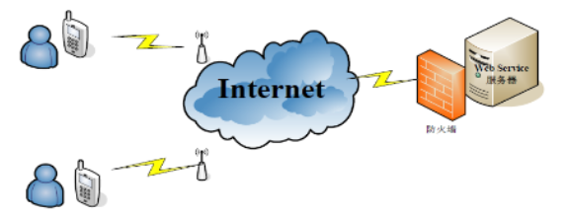

图 4-5 网络拓扑图

## 5.总体设计

### 5.1 UI界面设计



图5-1 UI设计图

### 5.2 程序总体设计



图 5-2 程序总体设计图

### 5.3 程序流程图设计

本程序的流程图比较清晰，首先天气数据每更新一次，系统就会通过HTTP向指定的地址发出数据请求，若请求成功，则返回天气数据并通过JSON格式来解析数据，最终把解析到的数据显示在手机界面上，这样就完成了一次天气数据的更新。



图5-1程序流程图